PREPARATION DNB SUJET 3 bis

**Partie I  : Analyser et comprendre des documents.**

**Doc 2 : La Lozère se revitalise !**

« Après la perte de la moitié de sa population entre 1880 et 1990, la Lozère connaît depuis une légère croissance de population. En 2010, 77 000 personnes y habitent ; ce qui représente une densité de 18 habitants au km2, et une augmentation de 35 000 personnes depuis 1999. Cette augmentation annuelle de population repose principalement sur l’installation de néoruraux. L’évolution de la population s’accompagne d’une croissance de l’emploi quasi équivalente. L’attractivité résidentielle est un élément du dynamisme économique du département. Hébergement médico-social, activité de service, santé, construction, enseignement, administration publique : les activités spécifiques lozériennes sont tournées vers la satisfaction des besoins en services de la population. »

D’après Pascale MARASOVIC, « La Lozère se revitalise », Repères Synthèses INSEE, octobre 2013.

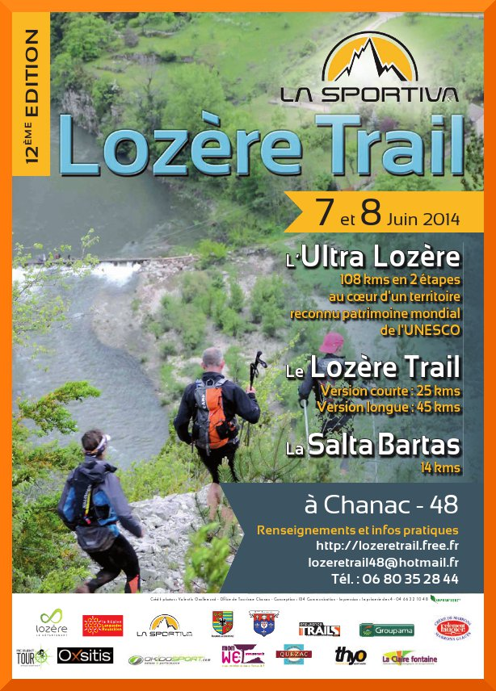

**Doc 1 : Affiche pour un trail en Lozère, publiée sur le site internet** [**www.lozere-tourisme.com**](http://www.lozere-tourisme.com)

Trail = course à pied en pleine nature, avec des dénivelés importants.

1/ Identifiez la nature et l’auteur de chacun des 2 documents.

2/ Doc 1 : A l’aide d’une description du document, expliquez quels atouts de la Lozère sont mis en avant.

3/ Doc 2 : La Lozère est -elle un espace de faible densité ? Justifiez votre réponse.

4/ Doc 2 : Comment évolue la population en Lozère depuis 1999 ? Pourquoi ?

5/ A l’aide des deux documents et de vos connaissances, montrez que la Lozère est un espace qui redevient dynamique.

**Partie II : Maitriser différents langages.**

**Exercice 1 : histoire**

Sous la forme d’un paragraphe construit et organisé, en une vingtaine de ligne, et en vous appuyant sur un exemple précis, **racontez la façon dont une colonie (exemple choisi) est devenue indépendante et quelles difficultés ce nouveau pays a –t-il dû affronter juste après l’indépendance**.

**Exercice 2 : Géographie**

1/ Sur le fonds de carte ci-contre, nommez et localisez

* 3 massifs montagneux français
* 2 fleuves
* 2 mers ou océans

2/ A l’aide de la légende ci-dessous :

- tracez le principal axe de transport français

- localisez un espace de céréaliculture

Principal axe de transport

Espace de céréaliculture

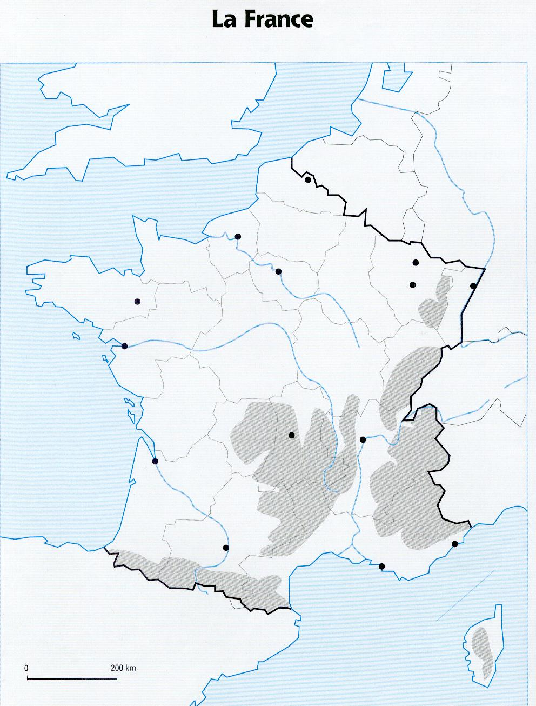

**PARTIE III. ENSEIGNEMENT MORAL ET CIVIQUE**

**Doc 1 : Le maire de St Brès remet la carte électorale et le livret citoyens aux jeunes de la commune**

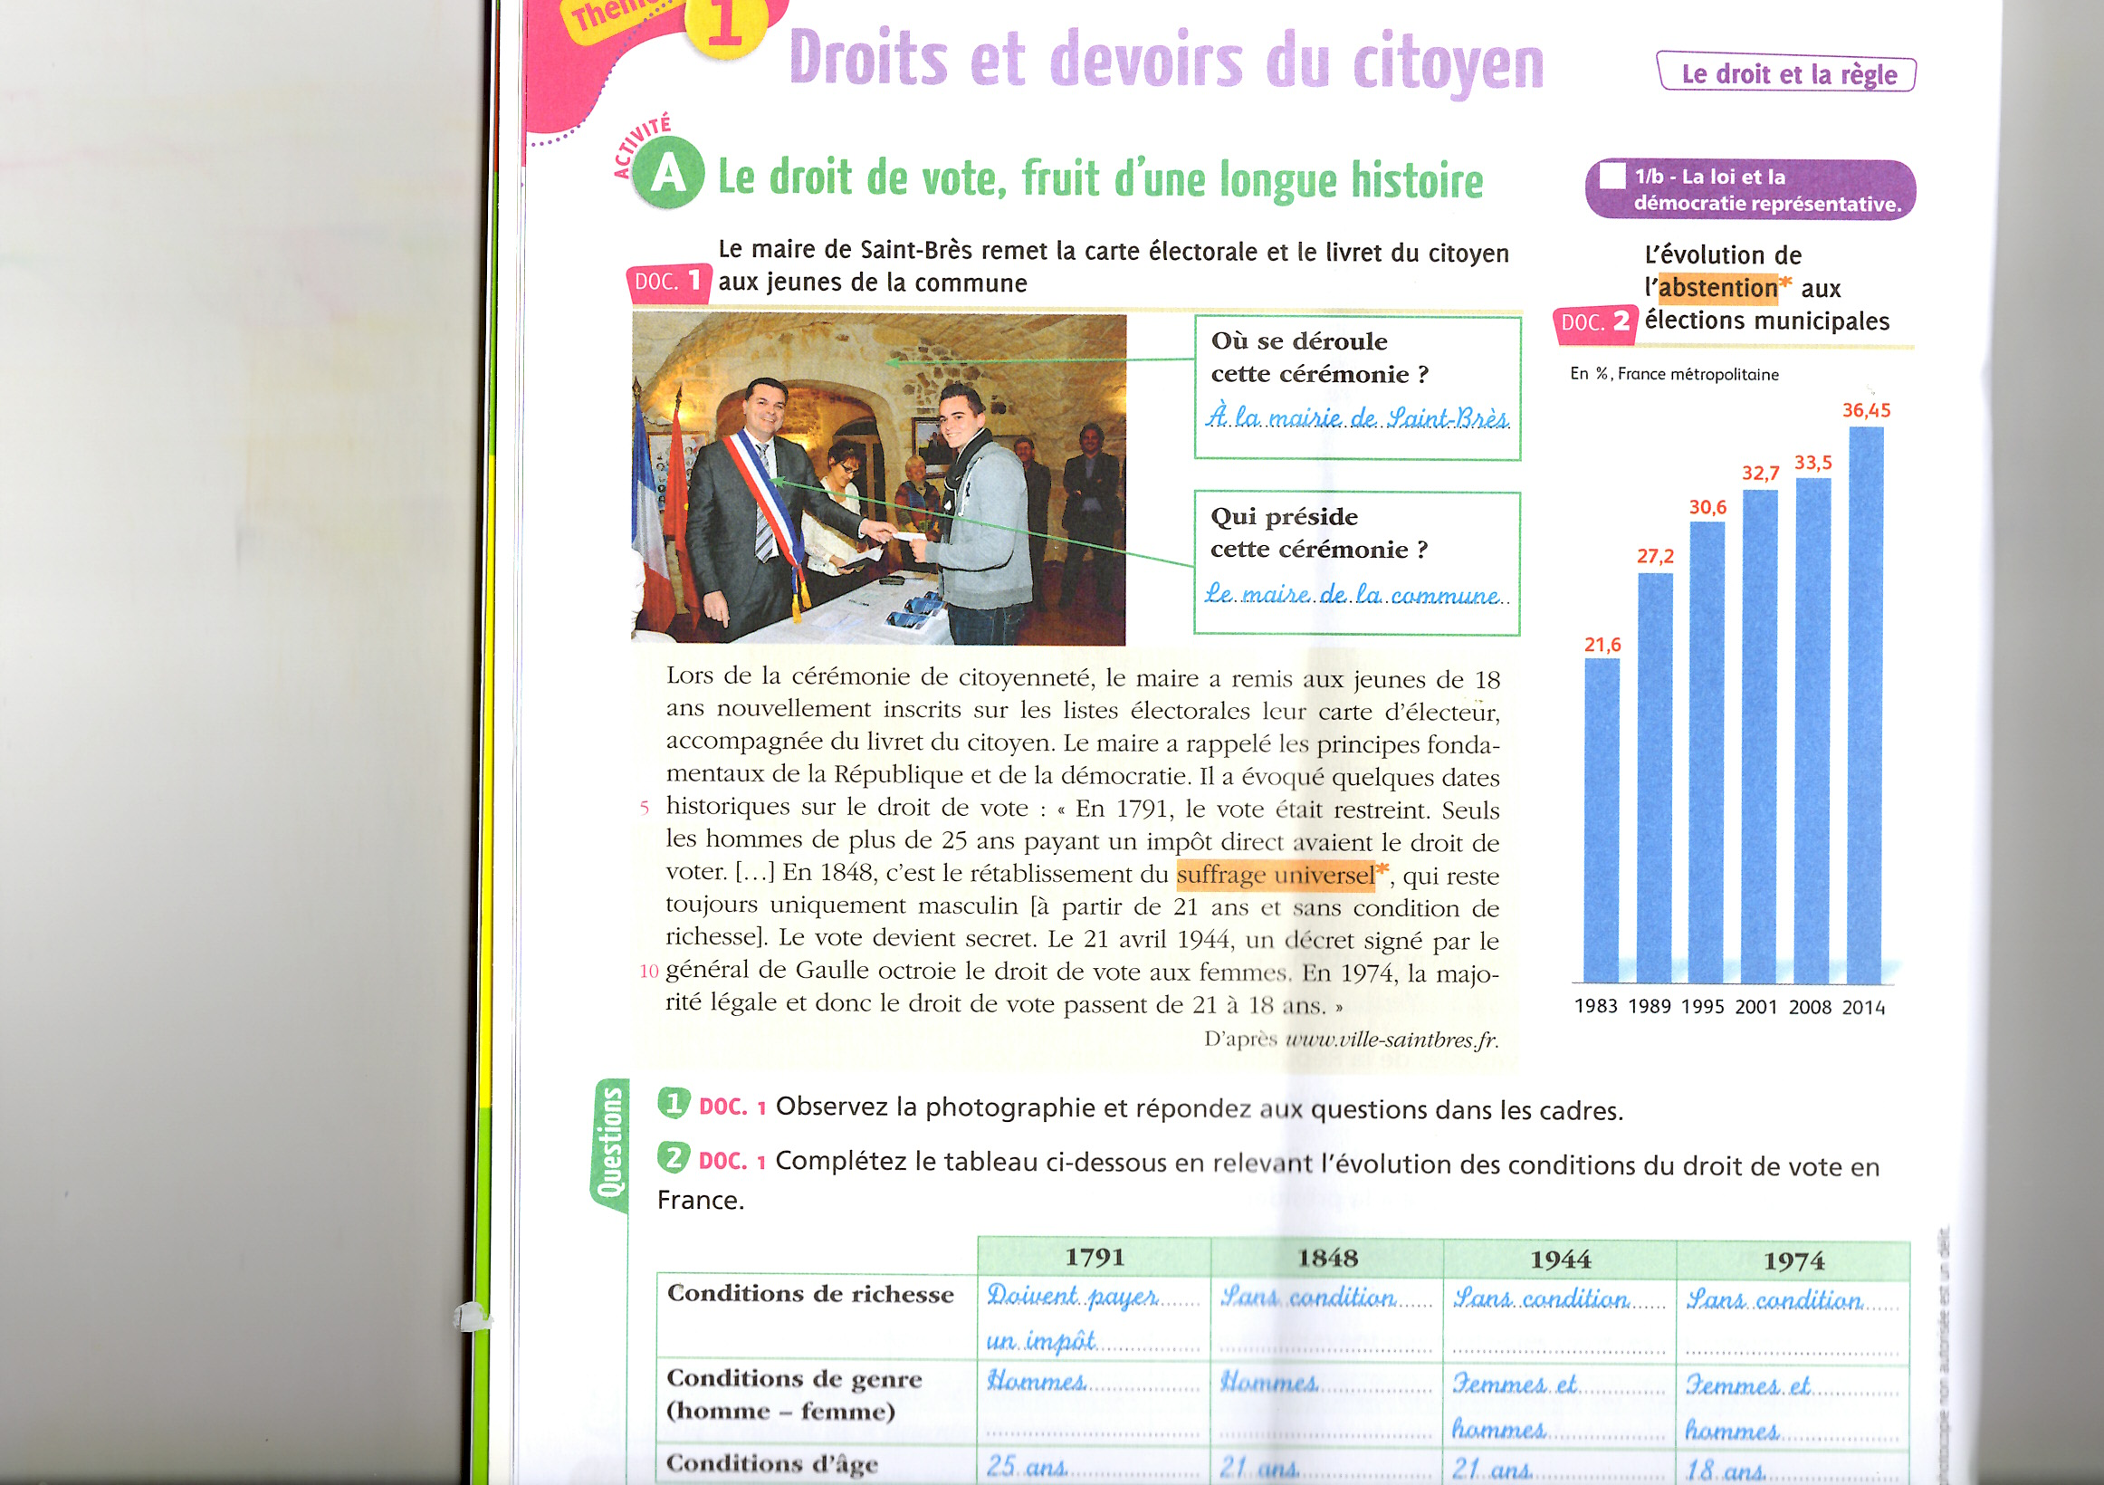

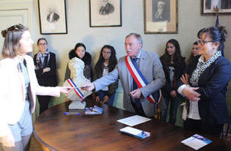

**Doc 2 : Le devoir de payer l’impôt**

**Art 13 de la déclaration des Droits de l’Homme et du Citoyen (1789)** : Pour l’entretien de la force publique, et pour les dépenses de l’administration, une contribution commune est indispensable : elle doit être également répartie entre tous les citoyens, en raison de leurs facultés.

1/ Doc 1 : Décrivez la scène photographiée. Citez deux symboles républicain visibles sur la photographie.

2/ Doc 1 : Complétez le tableau suivant sur l’évolution des conditions de vote en France

|  |  |  |  |  |
| --- | --- | --- | --- | --- |
|  | 1791 | 1848 | 1944 | 1974 |
| Conditions de richesse |  |  |  |  |
| Condition de genre (femme/ homme) |  |  |  |  |
| Conditions d’âge |  |  |  |  |

3/ doc 2 : A quoi doit servir l’impôt ? Qui doit le payer ? en fonction de quoi ?

4/ Vous serez citoyen dans quelques années : montrez à l’aide des documents et de vos connaissances que vous aurez des droits mais aussi des devoirs.

**CORRECTION :**

**PARTIE 1 :** 1/ le doc 1 est une affiche promotionnelle pour l’organisation d’un trail, publiée sur le site internet de l’office du tourisme de Lozère. Le doc 2 est un texte de synthèse, issu de l’INSEE, de Pascale Marasovic.

2/ Sur l’affiche, des sportifs sont en train de dévaler une pente raide, à l’aide de bâtons de marche. En contre bas, un torrent et des gorges sont visibles. Le logo de la course « la sportiva » met en avant le côté montagnard et escarpé de la Lozère. Le trail se déroule « au cœur d’un territoire reconnu patrimoine mondial de l’UNESCO ». Les atouts ainsi mis en valeur sont le patrimoine naturel et sportif offert par ces paysages.

3/ Elle est un espace de faible densité car avec 18 hab au km2, elle est bien sous le seuil des 30 habitants au km2.

4/ La population augmente légèrement (+ 35 000 habitants) car de nouveaux habitants venus des villes (néoruraux) se sont installés ; ce n’est pas donc pas la croissance démographique qui explique l’augmentation.

5/ synthèse à rédiger : montrez que la Lozère était en déprise (perte d’habitants) mais se revitalise grâce aux néoruraux et grâce aux nouvelles activités développées (tourisme vert, sportif…+ activités de service)

**PARTIE 2: algérie**

L’Algérie est une colonie française depuis 1830 où la population est composée de musulmans et de colons européens. Mais à la fin de la seconde guerre mondiale, du fait d’un contexte international favorable, des revendications d’indépendance commencent à apparaitre. Comment l’Algérie va-t-elle devenir indépendante ?

En 1954, il y a de fortes inégalités au sein de la population en Algérie: les pieds-noirs, pourtant 10 fois moins nombreux, dominent économiquement et socialement. Le FLN (Front de Libération nationale) est créé cette même année afin de revendiquer plus de droits, que leurs leaders entendent acquérir par la force si besoin.

Le 1er novembre 1954, le FLN met en œuvre ses principes et commet 70 attentats un peu partout en Algérie. C’est le début de la guerre d’Algérie (la France parle encore « d’opération de maintien de l’ordre ») Le FLN dispose d’un dispositif militaire, et est aidé par les Etats voisins. Ils procèdent par sabotage, attentat ou embuscade et ont l’avantage de bien connaitre le terrain. L’armée française combat avec des moyens modernes (hélicoptères) et de nombreux militaires (paras, légionnaires et appelés du contingent). Les harkis soutiennent les opérations militaires françaises. La torture et les exactions sont nombreuses dans les deux camps.

En mai 1958, les pieds noirs manifestent à Alger pour que l’Algérie reste française : ils font appel au général De gaulle pour dénouer la situation. D’abord partisan de l’Algérie française, il propose ensuite « l’autodétermination » (vote pour savoir si oui ou non l’Algérie deviendra indépendante). En 1961, français et algériens disent « oui ». Mais l’armée et les pieds noirs résistent toujours (certains ont créé une organisation secrète : l’OAS qui organise des attentats en France). Il faudra attendre les Accords d’Evian en mars 1962 pour que les combats s’arrêtent. Les pieds noirs et les harkis doivent alors rentrer en France tandis que le jeune état algérien doit faire face aux défis de son indépendance : lutte contre la pauvreté, forte croissance démographique…

**Ex 2 : GEO** 1/ montagnes : alpes, Pyrénées, massif central, jura, Vosges

Fleuves : Garonne, Rhin, Rhône, seine, Loire

Mers/ océans : atlantique, méditerranée, manche

Axe de transport : de Lille à Marseille en passant par paris et Lyon

Céréaliculture : bassin parisien, ou aquitain

**EMC :** 1/ Sur cette photographie, on peut voir le maire de la commune de st brés remettre le livret citoyen à une jeune fille. Derrière se tiennent d’autres jeunes. Les symboles républicains sont la Marianne (buste sur la table) et le drapeau tricolore (écharpe municipale)

|  |  |  |  |  |
| --- | --- | --- | --- | --- |
|  | 1791 | 1848 | 1944 | 1974 |
| Conditions de richesse | Doivent payer un impôt | Sans condition | Sans condition | Sans condition |
| Condition de genre (femme/ homme) | Hommes | Hommes | Les 2 | Les 2 |
| Conditions d’âge | 25 | 21 | 21 | 18 |

3/ l’impôt doit servir « à l’entretien de la force publique et aux dépenses de l’administration », il est payé par tous les citoyens en fonction de leurs revenus (facultés)

4/ rédigez une réponse faisant apparaitre les droits politiques : voter, être élu, participer à l’élaboration d’un loi par le biais du référendum/: sociaux : droit de se marier, de posséder, au logement, au travail…

+ les devoirs : respecter la loi, payer l’impôt, participer à la défense de son pays (JDC), à la justice (jurés)…